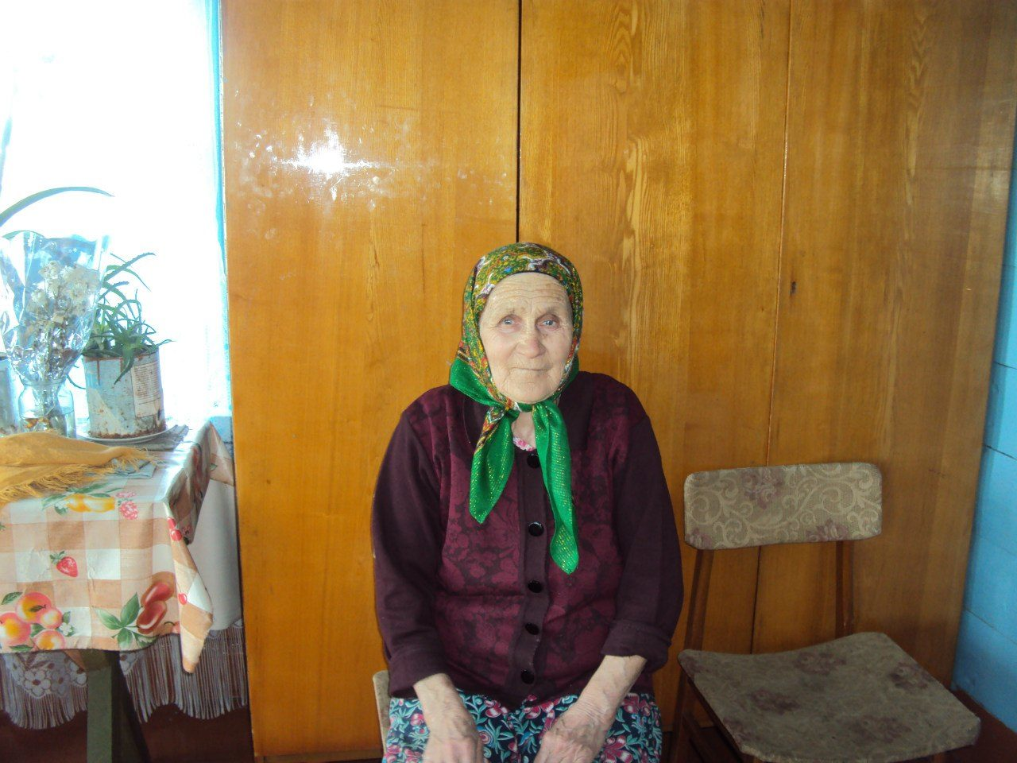**Гаврилова Лидия Николаевна**

Родилась 4 октября 1929 года в Тамбовской области Ржаксинского района в деревне Моздок. Родители: отец Гаврилов Николай Михайлович – 1903 года рождения, мать Гаврилова Ирина Степановна – 1903 года рождения.

Из воспоминаний Лидии Николаевны: Нас было у родителей трое детей – я, сестра Александра – 1938 года рождения, брат Анатолий – 1940 года рождения. До 1934 года мы жили и работали в родном селе у зажиточных односельчан. После раскулачивания и в связи с этой разрухой на селе. Два родных брата Николай и Василий с семьями уехали в Москву. В Москве родители получили паспорта и устроились работать на завод. Жили недалеко от ВДНХ. В Москве я закончила 4 класса и перешла в 5 класс. Дальше уже учиться не пришлось. Началась война. Жизнь резко изменилась. Вышло указание Сталина. Что всех женщин с детьми до 12 лет нужно срочно эвакуировать из столицы. Отца, с началом войны, призвали в Армию, и мы долго ничего не знали о его судьбе.

Страшно уезжать с насиженного места, заколачивать окна, замыкать дом. И, ведь, не знаешь, когда вернёшься в родное место.

Был строгий приказ. С собой вещей брать весом не более 12 кг. Эшелон прибыл в Автономную республику Чувашия. Ехали пять суток. Прибыли в Тарабай Краснокитайского района. Устроились на квартире у местных жителей. Было трудно. Не зная чувашского языка, нам было трудно общаться. Тяжело жить в чужом доме. Другие нравы, обычаи. В чувашской деревне Тарабай, мать работала в колхозе. Ходила за свиньями, выполняла другие колхозные работы. После десяти месяцев в этом колхозе нас решили эвакуировать дальше, вглубь страны. Из разных мест Сибири приехали люди за нами. Несколько женщин с детьми попали в группу Михаила Ефимовича из села Зырянск (это родной брат Валентины Ефимовны Тарасовой – ныне покойной) и Чернецкого Александра из Гурулёво. Он был в милицейской форме. Люди, исключительно, хорошие и добрые. С пониманием и душевной теплотой отнеслись к судьбе этих заброшенных лихой военной судьбой вынужденных беженцев. Набрали целый эшелон. В каждом вагоне по 48 – 50 человек – женщин и детей разного возраста. В день давали 400 граммов хлеба. На больших станциях раз в день давали горячую пищу. Наши сопровождающие старались облегчить наше положение. Я всегда хорошим словом вспоминаю их. Пусть их родственники, живущие в Прибайкальском районе, знают, какие они были. Слава Богу, живые и здоровые добрались до Сибири. По пути, в разных местах, высаживались группы женщин с детьми. Проехав по железной дороге, наша группа высадилась на станции «Байкал». Остальные поехали дальше, в сторону Улан – Удэ и Читы. Несколько семей, в том числе и нас, посадили на пароход «Ангара» и повезли по Байкалу. Озеро было спокойное, чистое. Взрослые и дети с удивлением смотрели на красоту гор. Особенно удивило, что видно было камни и дно Байкала. После изнурительной поездки по рельсам мы, как бы, отдыхали, очарованные красотой Байкала. Через 1,5 суток прибыли в Турку. Пароход встал на якорь. Подплыл баркас, и мы высадились на берег.

В Турке жили в каком-то здании, неделю. Кругом стоял лес. Матери, что-то покупали в магазине и кормили нас. Потом неделю жили в Гремячинске. Местное начальство трёх женщин с детьми отправили в Черёмушки рыбачить. Жили, в каком то, бараке. Матери навели кое, какой порядок. Ни постели, ни одежды.

Женщины, в один голос: «Кого мы нарыбачим? Никогда этим не занимались. Отправьте нас в сельскохозяйственный колхоз. И женщины, наши матери, пошли пешком с Черёмушек до Турунтаева. То ли в райком, то ли в исполком. Там встретили их хорошо и приветливо. Женщины попросили отправить их в любую деревню, лишь бы делать им привычную работу. Чуткими к чужой беде оказались люди. На дорогу дали по три буханки хлеба. Сказали, что работать будут в колхозе «Будённый» в селе Ангыр. Дали бумагу на имя председателя. Председателем был, такой добрый старик, Воротников Иван Тимофеевич. Поехал за детьми и пожитками Воротников Гриша на трёх лошадях. Когда ехали обратно ночевали в селе Гурулёво. Добрая женщина Бушкова Фёкла приютила на ночь все три семьи.

Приехали в Ангыр, шёл сенокос. Травостой был хороший. Сейчас там пашни. Привезли на бригаду. Там избушка была, в холодное время года там держали жерёбых кобыл. Матери наши почистили, помыли, нарвали травы, настелили на пол. Так некоторое время и жили.

Шёл 1942 год. У местного жителя Засухина в ограде стоял старый дом, там мы жили три года. Жили очень худо. Шла война. Голод, похоронки, слёзы. Было всем трудно, особенно беженцам. Я, как все дети того времени, вместе с матерью выполняла всякую работу. Была дояркой. Страшно вспоминать то время, но надо. Зимой ходили на работу по очереди. Мать придёт, разденется. Одеваюсь я и иду на работу в её одежде. Потом мать вышла замуж, и мы переехали в село Зырянск.

Председатель колхоза Игумнов Константин Антонович попросил работать в конторе, счетоводом. Шестнадцать лет, до 1976 года я выполняла эту работу. Собирала сводку, отправляла в район, в ЦСУ каждый день. Принимала горючее.

На пенсию ушла в 58 лет из колхоза.

Вышла замуж в 1952 году за Чухломина Виктора Михайловича. Родила и вырастила двоих детей у меня четверо внуков, четверо правнуков.

Награды: Медаль «Ветеран труда», «За доблестный труд в годы Великой Отечественной войны 1941 – 1945 гг.», юбилейные медали, почетные грамоты, благодарности.

Записано со слов Гавриловой Лидии Николаевны.